Министерство образования и науки Российской Федерации

Федеральное государственное бюджетное образовательное учреждение

высшего профессионального образования

«ТОМСКИЙ ГОСУДАРСТВЕННЫЙ УНИВЕРСИТЕТ

СИСТЕМ УПРАВЛЕНИЯ И РАДИОЭЛЕКТРОНИКИ» (ТУСУР)

Кафедра комплексной информационной безопасности

электронно-вычислительных систем (КИБЭВС)

Анализ и исследование средств управления транспортной установкой травления печатных плат

Отчёт по учебной научно-исследовательской работе бакалавров

специализации «Проектирование и технология электронно-вычислительных средств» по направлению «Конструирование и технология электронных средств»

Студент группы 772

___________Марсюков Н.В.

«_____»__________2016г.

Руководитель работы

___________Торгонский Л.А

«_____»___________2016 г

Томск 2016

Реферат

Отчёт по учебной научно-исследовательской работе содержит 45 страниц, 12 рисунков, 5 источников, 4 приложений.

УПРАВЛЕНИЕ, УСТАНОВКА, ТРАВЛЕНИЕ, ПЛАТА ПЕЧАТНАЯ, ТРАНСПОРТ СОСТАВОВ, ТРАНСПОРТ ПЛАТЫ, ЭЛЕКТРОПРИВОД, ВЕНИЛЛЯТОР, НАГРЕВАТЕЛЬ, ДАТЧИКИ ПОЛОЖЕНИЯ, КОНТРОЛЛЕР, ПУЛЬТ УПРАВЛЕНИЯ

Цель научно-исследовательской работы: анализ состава конструкции и размерных ограничений автоматизированной установки травления плат с целью организации микропроцессорного управления транспортными модулями установки.

Результатом проделанной работы являются:

- определение компоновочной схемы к построению цикловой диаграммы и выбору атрибутов процесса управления установкой;

- подготовлен вариант цикловой диаграммы процесса функционирования установки;

- подготовлены и отлажены варианты программных драйверов управления этапами процесса функционирования установки.

Отчет выполнен в текстовом редакторе Microsoft Word 2013 и представлен на компакт-диске CD-R.

Министерство образования и науки Российской Федерации

Федеральное государственное бюджетное образовательное учреждение

высшего профессионального образования

**«**ТОМСКИЙ ГОСУДАРСТВЕННЫЙ УНИВЕРСИТЕТ

СИСТЕМ УПРАВЛЕНИЯ И РАДИОЭЛЕКТРОНИКИ» (ТУСУР)

Задание

на учебную научно-исследовательскую работу

Марсюкову Никите Вячеславовичу

студенту гpуппы 772 Факультет а Безопасности

1 Тема УНИР Анализ и исследование средств управления транспортной установкой травления печатных плат

2 Сpок сдачи отчёта 15. 04.2016 г.

3 Источники исследования

3.1 Дипломный проект Бахарева В.А, 2015г.

3.2 Материалы по трехкоординатному штативу фирмы ООО Реабин

3.3 Техническое описание стенда SDK 1.1

3.4 Научно-технические источники по схемотехнике построения и программированию составом средств установки

4.Требования к содержанию и составу отчёта

4.1 Выполнить эскизы и анализ размерных цепей штатива и конструкций аппаратных средств установки

4.2 Выполнить эскиз временной диаграммы рабочего цикла функциони-

рования установки

4.3 Выполнить эскиз компоновки модулей установки

4.4 Выполнить анализ состава и представить структуру модулей алгоритма

контроля и управления установкой

4.5 Предложить модульный состав программного обеспечения управлении установкой

4.6 Выполнить пример программирования и отладки одного из модулей

алгоритма контроля и управления установкой

4.7 Подготовить проект инструкции пользователя установки

5 Подготовить отчёт по работе. Отчёт исполнить в соответствии с требованиями ЕСКД и ОС ТУСУР 01-2013.

Дата выдачи задания: 10.01.2016 г

Pуководитель ______________

(подпись) ____________________________________________________

(должность, Ф.И.О)

Задание пpинял к исполнению __________/ Марсюков Н.В./

(подпись)

__________

(дата)

**Оглавление**

|  |  |  |  |  |  |  |  |  |  |  |
| --- | --- | --- | --- | --- | --- | --- | --- | --- | --- | --- |
|  |  |  |  |  |  | | | | | |
|  |  |  |  |  |
| Изм | Лист | № докум | Подпись | Дата |
| Разраб. | | Марсюков Н.В.. |  |  | Установка травления плат | Литер | | | Лист | Листов |
| Провер. | | Торгонский Л.А.. |  |  |  |  |  | 5  7 | 45 |
| Реценз. | |  |  |  | ТУСУР, ФБ,  КИБЭВС, гр. 772 | | | | |
| Н. Контр. | |  |  |  |
| Утверд. | |  |  |  |

1 Введение 6

2 Исследование конструкции установки 7

3 Цикловая диаграмма управления штативом 10

4 Анализ состава установки 11

4.1 Микроконтроллер 13

4.2 Блок управления 13

4.3 Датчики положения 14

4.4 Модуль сопряжения 15

5 Управление установкой 17

5.1 Управляющие сигналы пульта управления 17

5.2 Управление двигателями штатив 19

6 Пример программирования и отладки программы 21

Заключение 23

Список используемой литературы 24

Приложение А Назначение битов регистра ENA 25

Приложение Б Программные модули управления двигателями 26

Приложение В Управление линейкой светодиодов 33

Приложение Г Пример отладочной программы 34

# 1 Введение

По заданию необходимо выполнить анализ требований к ресурсам и составу средств автоматизированной установки травления плат. Необходимо определить ограничения конструктивного оформления функциональных узлов установки, ознакомиться со спецификой управления транспортными модулями, предложить цикловую диаграмму управляющей программы.

Исходными данными для изучения являются:

- описание транспортного штатива и силового блока управления к штативу от фирмы производителя «Реабин»;

- техническое описание микропроцессорного стенда SDK 1.1;

- дипломный проект Бахарева В.А. (2015г).

Объектом анализа является автоматизированная установка травления плат, предложенная и рассмотренная в первой редакции в дипломном проекте выпускника кафедры КИБЭВС 2015 г. Бахарева В.А

Так как установка Бахарева В.А., ввиду недоработок, не функционирует, то и УНИР по заданной теме и планируемая выпускная работа являются продолжением выполненного проекта предшественника.

В главе 2 приводятся результаты исследования конструкции установки травления.

В главе 3 предлагается временной цикл диаграммы управления установкой.

В главе 4 проводится исследование и анализ состава модулей установки.

В главе 5 рассматриваются управляющие сигналы которые формирует пульт управления и формы сигналов для управления шаговыми двигателями.

В главе 6 приводится пример программирования и отладки программы. В используется программа для управления исследуемой установкой клавишным модулем.

2 Исследование конструкции установки

Исследуемая установка травления плата предназначена для эксплуатации в исследовательских и учебных лабораториях, в экспериментальных производственных участках, небольшом цехе, для изготовления моделей и прототипов. На рисунке 2.1 изображена конструкция штатива(6) установки. На держатель для плат (1) вешается плата. На передвигающейся технологической платформе (6) располагаются в специально отведённых гнёздах ёмкости(4). В ёмкостях содержатся химические реактивы, которые взаимодействуют с платой в порядке очереди. Технологическая платформа и печатная плата движутся с помощью шаговых двигателей (5). По окончанию травления плата сушится с помощью вентилятора(3) и нагревательного элемента(2).

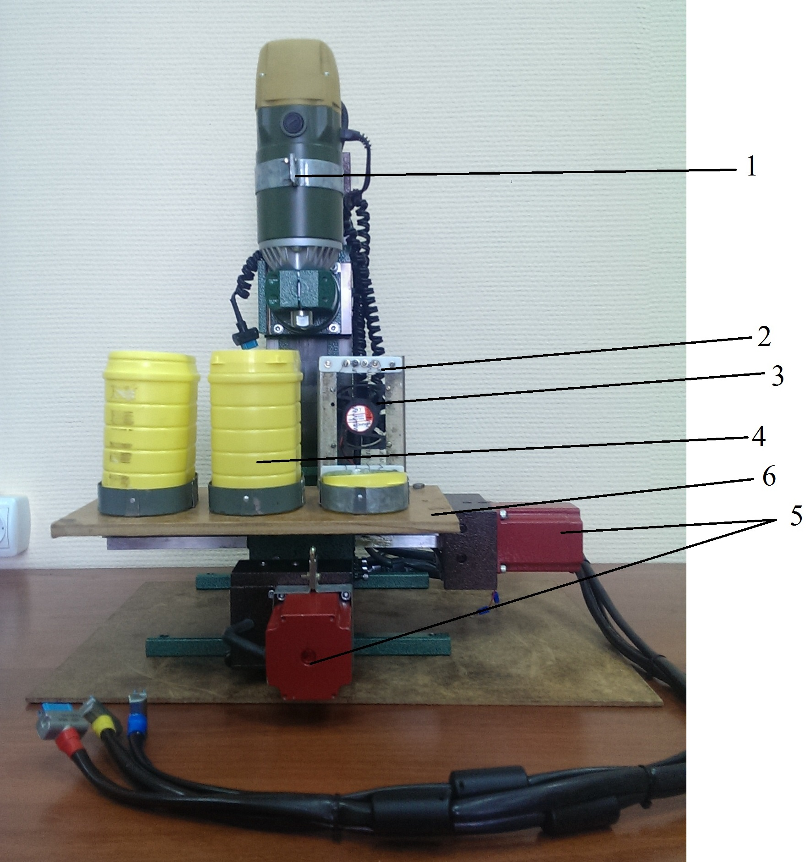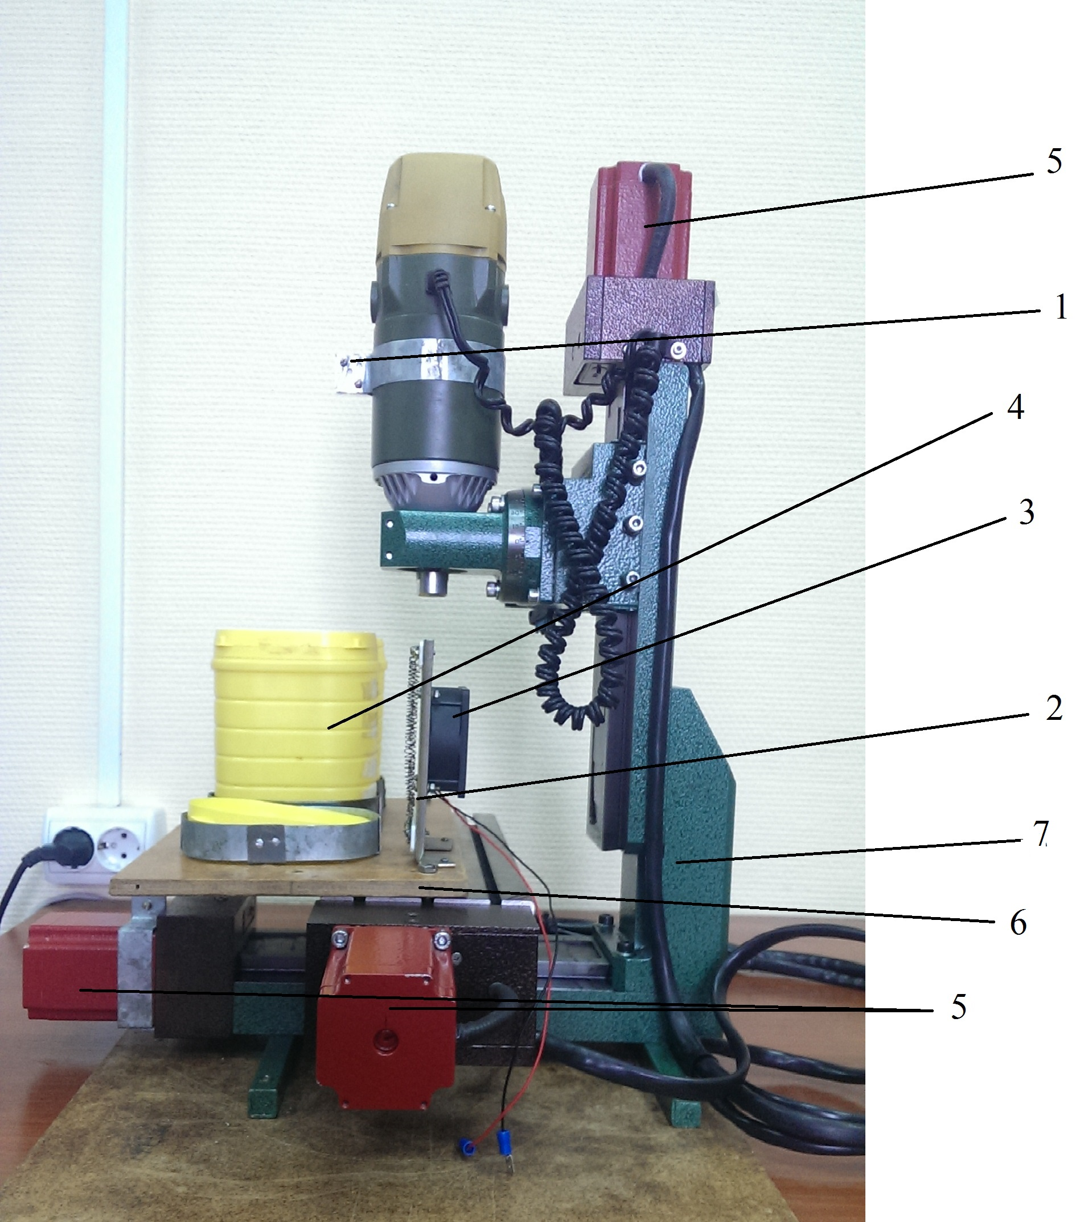

(а) (б)

а – вид спереди; б – вид с боку.

1 – держать платы; 2 – нагревательный элемент; 3 – вентилятор;

4 – ёмкость(для реактивов); 5 – шаговый двигатели; 6 – штатив.

Рисунок 2.1 – Конструкция установки:

Штатив предоставляет возможность транспортировки по трём координатам, которые делятся на 2 части:

- Вертикальную (Z - координата);

- Горизонтальную (X и Y).

Конструкция установки позволяет производить перемещение технологической платформы в горизонтальных координатах. Длина дорожки оси x составляет 300 мм, а оси y – 225 мм. На рисунке 2.2 представлен эскиз компоновки элементов на технологической платформе с необходимыми линейными размерами.

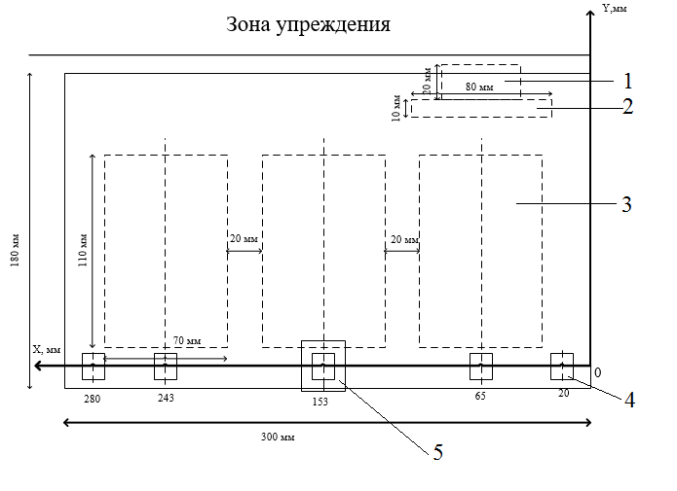

1 – Вентилятор; 2 – нагревательный элемент; 3 – ёмкости для реактивов; 4 – датчики положения; 5 – магнит.

Рисунок 2.2 – эскиз компоновки компонентов на технологической платформе.

Основной осью передвижения технологической платформы – ось X. Так как основание штатива неподвижно и на его поверхности расположен магнит(5), относительно которого передвигается платформа. Магнит - благодаря своим физическим свойствам, представляем собой сигнальным объектом для датчиков положения(4). Магнит расположен под технологической платформой, высотой около 35 мм и толщиной 1 мм. Следовательно датчики положения располагаются на нижней поверхности платформы. Длина , высота датчика , мм – 2 х 9.

Расстояние между магнитом и платформой 7 мм.

На рисунке 2.3 изображен эскиз с линейными отступами на оси Y.

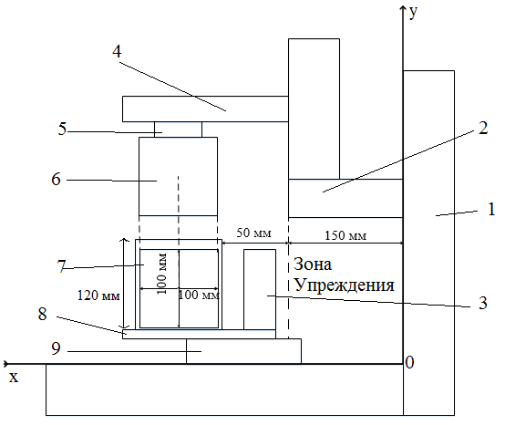

1 – штатив; 2 – перемещающаяся конструкция на оси Z;

3 – компоненты для сушки; 4 – основание держателя платы; 5 – подвешиваемый элемент; 7 – область для размещения платы, внутри ёмкости; 8 – технологическая платформа; 9 передвигающаяся конструкция на оси X.

Рисунок 2.3 – эскиз линейных отступов оси y и z.

Все линейные размеры проставлены с допуском порядка 2мм. Из эскиза видно, что печатная плата подвешивается на подвешиваемый элемент. И перемещается по оси X. При перемещении необходимо учитывать габаритные характеристики платы и ёмкости в которой находятся реактивы.

Максимальный допустимый размер платы 100 х 100 мм, так как ёмкость не позволяет размещать в себе платы больше. Размеры ёмкости 120 х 104 мм. Следовательно при перемещении нижнее основание платы должно находится на высоте минимум 120 мм , а учитывая допуск измерений 2мм и желательного запаса около 5 мм(что бы не было минимального трения платы о основание ёмкости) выходит около 127мм.

# 3 Цикловая диаграмма управления штативом

В данной главе рассматривается цикловое время управления в течении которого происходит травление. Данная установка предполагает травление с использование субтрактивной технологии[2].

В установке используется автоматизированное управление двигателями, с минимальным участием человека. Травление печатных плат проходит в 3 стадии :

- Травление;

- Очистка;

- Сушка;

Время травления напрямую зависит от состава травителя. Например для персульфата натрия время травления слоя меди толщиной 35 мкм оставляет 5 минут и увеличивается с ростом содержания меди в растворе. Данный раствор получают путём растворения 200г, персульфата натрия на 1литр воды.

Очистка предполагает погружения платы в дистиллированной воду.

После очистки платы следует стадия сушения платы.

Во время программы имеется три станции травления:

1. Травление в реактивах;
2. Очистка в дистиллированной воде;
3. Сушка;

Перед началом травления транспортная платформа располагается на 3 станции. Так как она по большей части не занимает много места, следовательно предлагает больше места для подвешивания и снятия платы.

При старте программы транспортная платформа передвигается к станции №1. Где находится ёмкость с реактивами для травления. Затрачивается некоторое время на травление платы. В целях улучшения травления предлагается поднимать и опускать плату в травитель, тем самым выполняя функцию помешивания травителя.

После травления платформа передвигается к станции №2. Где расположена ёмкость с дистиллированной водой, предназначенной для очистки платы от реактивов.

По окончанию очищения транспортная платформа передвигается на станцию №3(сушки). На время сушки включается вентилятор.

После сушки плата изымается с держателя. И на этом временной цикл программы заканчивается. Платформа остаётся на той же станции.

# 4 Анализ состава установки

Общий вид установки изображен на рисунке 4.1. В состав установки входят ёмкости с хим. Реактивами (2), пульт управления установкой с встроенным модулем сопряжения, штатив с транспортом по трем координатам (8) с блоком силовой электроники.

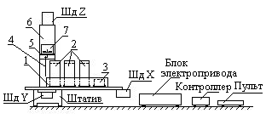

1 – технологическая платформа; 2 – емкость с реактивами; 3 – емкость для сбора капель; 4 – печатная плата; 5 – скобы для крепления платы; 6 – траверса; 7 – балка; 8 – термовентилятор.

Рисунок 4.1 – состав установки травления

В установке на технологической платформе (1) устанавливаются и фиксируются две емкости с растворами (2) в хонах травления и промывки., одна емкость для сбора капель (3) жидкости в зоне термической сушки при помощи термовентилятора (8). Плата 4 навешивается на кронштейне 5, закрепляемом на траверсе 6 и может перемещаться по вертикали (координата Z) относительно плоскости стола, емкостей. Платформа с емкостями в процессе обработки перемещается по координате X, а по координате Y только позиционируется относительно положения платы 4 при настройке установки.

На рисунке 4.2 изображена структурная установки.

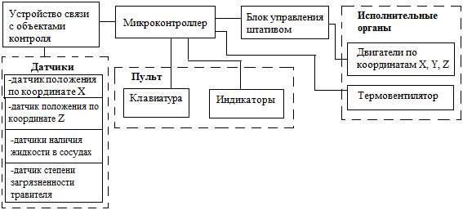

Рисунок 4.2 – Структурная схема установки

4.1 Микроконтроллер

Микроконтроллер представляет из себя стенд SDK-1.1 построенного на базе микроконтроллера Aduc842(вычислительное ядро MCS - 51). В состав стенда входят следующие компоненты[3]:

* Микроконтроллер Aduc842;
* Внешняя E2PROM объёмом 256 байт;
* Клавиатура АК1604А-WWB Фирмы ACCORD;
* Жидкокристаллический индикатор (ЖКИ) WH1602B-YGK-CP фирмы Winstart Display;
* Часы реального времени PCF8583;
* 128K Внешней SRAM с возможностью расширения до 512K;
* Набор сигнальных светодиодов (8 шт.).

4.2 Блок управления

Управление транспортным модулем осуществляется с помощью силового блока управления (БУ) изображённом на рисунке 4.3. Питание силового блока производится от сети 220В.

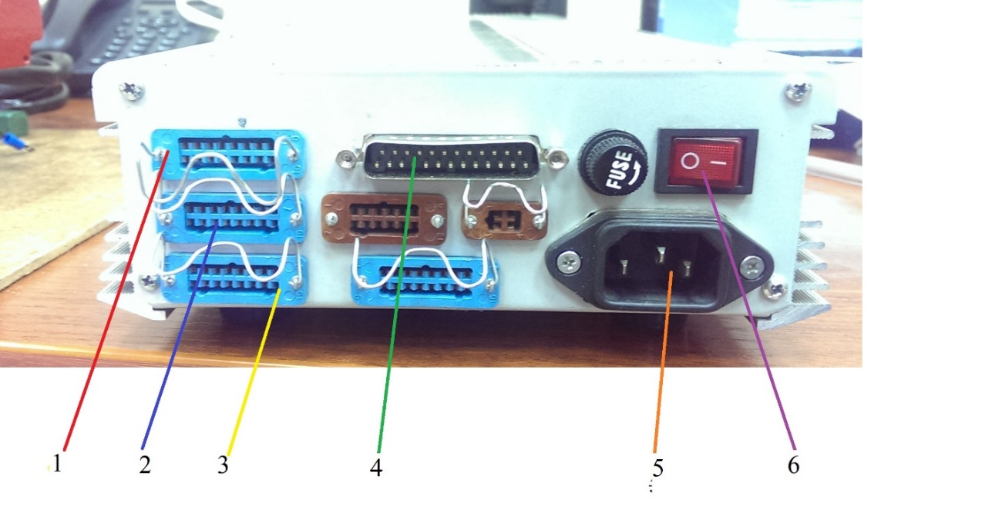

1,2,3 – разъемы для подключения ШД штатива; 4 – разъем для подачи цифровых сигналов; 5 – разъем для кабеля питания; 6 – кнопка запуска;

Рисунок 4.3 – Силовой блок управления

Таблица 4.1 – контакты силового БУ

|  |  |
| --- | --- |
| Контакт | Комментарий |
| 1 | Упр. Шпинделем, Dir |
| 2 | Координата X-step |
| 3 | Координата X-dir |
| 4 | Координата Y-step |
| 5 | Координата Y-dir |
| 6 | Координата Z-step |
| 7 | Координата Z-dir |
| 8 | Координата A(пов. стол) |
| 9 | Координата A(пов. стол) |
| 10 | Аварийный останов |
| 11 | Концевик X |
| 12 | Концевик Y |
| 13 | Концевик Z |
| 14 | Упр. Шпинделем, Step |
| 15 | Датчик «0» инструмента |
| 16 | Реле СОЖ |
| 17 | Доп. Реле. |
| 20-25 | Земля |

4.3 Датчики положения

Датчиками положения являются герконы. Геркон – это электромеханическое устройство, представляющее собой пару ферромагнитных контактов, запаянных в герметичную стеклянную колбу. При поднесении к геркону постоянного магнита контакты замыкаются.

На рисунке 2.3 – изображена схема подключения датчиков.

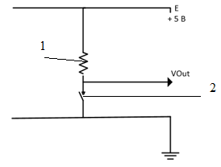

1 – резистор; 2 – геркон.

Рисунок 4.4 – Схема подключения датчиков.

В состав датчика входит:

- геркон КЭМ-1 А;

- резистор номиналом 3 кОм.

В нормальном состоянии геркон разомкнут и на выходе VOut сигнала не наблюдается, но при попадании в магнитное поле геркон замыкается и подает сигнал на стенд управления.

В данной установке предусмотрено 3 станции остановки платформы.

По этому используется 3 датчика положения для определения этих станций.

При выходе из строя управляющей программы предусмотрены 2 датчика расположенных по краям в 10 мм от концевых датчиков. Так же 2 датчика расположены на оси Z, определения расположения платы на координате Z. Итого в установка предполагается использование 7 датчиков положения(герконы).

4.4 Модуль сопряжения

Подаваемые сигналы со стенда управления на силовой блок привода усиливаются ввиду низкого входного сопротивления(R = 500 Ом) на силовом блоке питания приводов. Уровень входных сигналов для силового блока

U0=0.2 В, U1 = 2,7В. Для увиливания сигналов используется модуль сопряжения изображённой на рисунке 4.5.

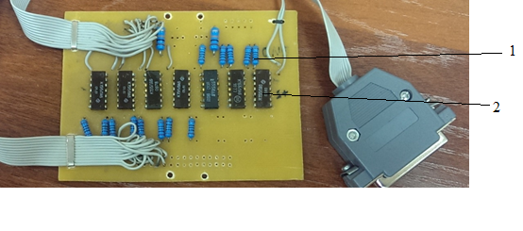

1 – Резистор(200 ОМ); 2 - Микросхема К155ЛА6.

Рисунок 4.5 – Модуль сопряжения.

В качестве усиливающего элемента используется микросхема К155ЛА6(логическое И-НЕ). Электрические параметры логических элементов К155ЛА6 приведены в таблице 4.2. На рисунке 4.6 представлен условно графическое обозначение данной микросхемы.

Таблица 4.2 – Параметры микросхемы К155ЛА6

|  |  |
| --- | --- |
| Параметр | Значение |
| Номинальное напряжение питания | 5В + 5% |
| Выходной напряжение низкого уровня | Не более 0.4 В |
| Выходное напряжение высокого уровня | Не менее 2.4 В |
| Напряжение на антизвонном диоде | Не менее -1.5 В |
| Входной ток низкого уровня | Не более – 1.6 мА |
| Входной ток высокого уровня | Не более 0.04мА |
| Входной пробивной ток | Не более 1 мА |
| Ток короткого замыкания | -18 … -70 мА |
| Ток потребления при низком уровне выходного напряжение | Не более 27 мА |
| Ток потребления при высоком уровне выходного напряжения | Не более 8мА |

Для защиты от резкого скачка напряжения со стенда на входы логических элементов подключены резисторы номиналом 200 Ом. Для логических элементов с блока питания поступает напряжение +5В.

На данный момент модуль позволяет осуществить управление двигателями, так как находится в стадии разработки. В дальнейшей работе планируется управление нагревательным элементом, термовентилятором, так даст возможность считывания состояний с датчиков положения.

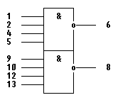

1,2,4,5,9,10,12,13 - входы X1-X8; 6 - выход Y1; 7 - общий; 8 - выход Y2;  
14 - напряжение питания;

Рисунок  4.6 – условно графическое обозначение К155ЛА6.

5 Управление установкой

5.1 Управляющие сигналы пульта управления

Сигналы управления транспортной платформой генерирует стенд SDK - 1.1. В составе стенда предусмотрен разъем рассчитанный на 40 контактов, где 16 контактов (DATA0-DATA15) (9 – 39 контакты) служат для операции ввода/вывода сигналов. Данные 16 контактов управляются последовательным портом ENA[4].

Для управления параллельным портом, предназначен регистр ENA , который относится к ПЛИС. Адрес регистра ENA 080004h, значение при включении стенда 0000000h. Назначение битов регистра ENA приведено в таблице 1 приложения А

Регистр данных параллельного порта EXT_LO позволяет считывать и записывать биты 0..7 параллельного порта. Для того чтобы из регистра попали на выход , необходимо установить бит EN_LO в логическую «1»(смотрите назначение битов регистра ENA).Для чтения данных необходимо установить этот битв логический «0». Адрес регистра EXT_LO 080002h. Значение после сброса 00h.

Таблица 4.2-регистр данных параллельного порта EXT_LO.

|  |  |  |  |  |  |  |  |
| --- | --- | --- | --- | --- | --- | --- | --- |
| 7 | 6 | 5 | 4 | 3 | 2 | 1 | 0 |
| R/W | R/W | R/W | R/W | R/W | R/W | R/W | R/W |
| D7 | D6 | D5 | D4 | D3 | D2 | D1 | D0 |

Регистр данных параллельного порта EXT_HI позволяет считывать и записывать биты 0..7 параллельного порта. Для того чтобы из регистра попали на выход , необходимо установить бит EN_HI в логическую «1»(смотрите назначение битов регистра ENA).Для чтения данных необходимо установить этот битв логический «0». Адрес регистра EXT_HI 080003h. Значение после сброса 00h.

Таблица 4.3-регистр данных параллельного порта EXT_HI.

|  |  |  |  |  |  |  |  |
| --- | --- | --- | --- | --- | --- | --- | --- |
| 7 | 6 | 5 | 4 | 3 | 2 | 1 | 0 |
| R/W | R/W | R/W | R/W | R/W | R/W | R/W | R/W |
| D7 | D6 | D5 | D4 | D3 | D2 | D1 | D0 |

Для обеспечения взаимосвязей электрических узлов тех. Платформы и силового блока питания приводов проходят через модуль сопряжения и соединяются с разъемом предназначенным для подключения к силовому блоку питания приводами и тех. Платформе.

Таблица 4.4. – Перечень сигналов стенда управления

|  |  |
| --- | --- |
| Контакт | Комментарий |
| 9 | DATA0, вывод сигнала DIR X |
| 11 | DATA1, вывод сигнала STEP X |
| 13 | DATA2, вывод сигнала DIR Y |
| 15 | DATA3, вывод сигнала STEP Y |
| 17 | DATA4, вывод сигнала DIR Z |
| 19 | DATA5, вывод сигнала STEP Z |
| 21 | DATA6, вывод сигнала к вентилятору |
| 23 | DATA7, вывод сигнала к нагревателю |
| 25 | DATA8, вывод сигнала с датчика положения X1 |
| 27 | DATA9, вывод сигнала с датчика положения X2 |
| 29 | DATA10, вывод сигнала с датчика положения X3 |
| 31 | DATA11, вывод сигнала с датчика положения X4 |
| 33 | DATA12, вывод сигнала с датчика положения X5 |
| 35 | DATA13, вывод сигнала с датчика положения Z1 |
| 37 | DATA14, вывод сигнала с датчика положения Z2 |
| 39 | DATA15, не задействован |
| 10,12,14 и т.д. | Ground |

# 5.2 Управление двигателями штатив

Силовой блок рассчитан на управление транспортным модулем. В качестве управляемого генератора для блока управления, применен пуль управления.

Формы сигналов используются ранее описанные в дипломной работе В.А. Бахерева. ж

Экспериментальным путём были определены верхние и нижние границы длительности сигналов. Так же предложены оптимальные длительности.

Управление двигателями осуществляется двумя сигналами : dir(направление) и step(шаг). На рисунке 5.1 изображены временные диаграммы для управления двигателями. На один step сигнал приходится один импульс.

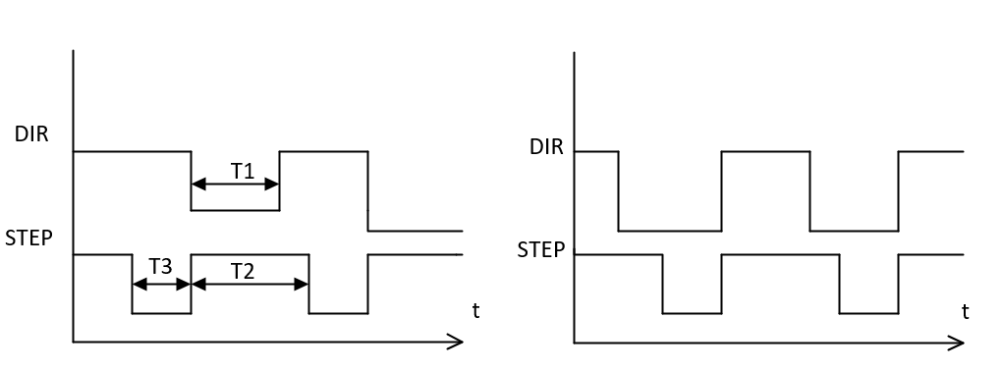

(а) (б)

Рисунок 5.1 – Временная диаграмма сигналов: а – влево: б – вправо.

Минимально допустимая длительность сигналов составляет : Т1 = 600мкс, Т2 – 620 мкс, Т3 – 50 мкс.

Экспериментальным путём был определён передаточный коэффициент одного импульса - 0.9. То есть , что бы двигатель сделал полный оборот 360º нужно подать 400 импульсов.

Установлено, что на один поворот червячного вала приходится 960 импульсов step. А перемещение платформы на 10мм исполняется пятью оборотами червячного вала или 4800 импульсов step.

Для управления транспортной платформой предусмотрены следующие модули под программ:

- Шаг в лево по координате X;

- Шаг в право по координате X;

- Шаг в лево по координате Y;

- Шаг в право по координате Y;

- Шаг в лево по координате Z;

- Шаг в право по координате Z;

Модули программ представлены в Приложении Б. Данные программные модули используют таймеры, с разными временными паузами. Модули программ для использования таймеров представлены в приложении Б.

6 Пример программирования и отладки программы

Написание программ осуществляется в п программе Aldonah. Которая даёт возможность транслировать программу в hex объект. Присвоить стартовый адрес загрузки программы. И произвести загрузку программы на в SDK. На рисунке 6.1 изображена вкладка «Загрузка». В окне «1» условно обозначенном на рисунке 6.1 располагается код программы написанный на языке Assembler. В окне «2» выводится контрольная сумма результата трансляции.

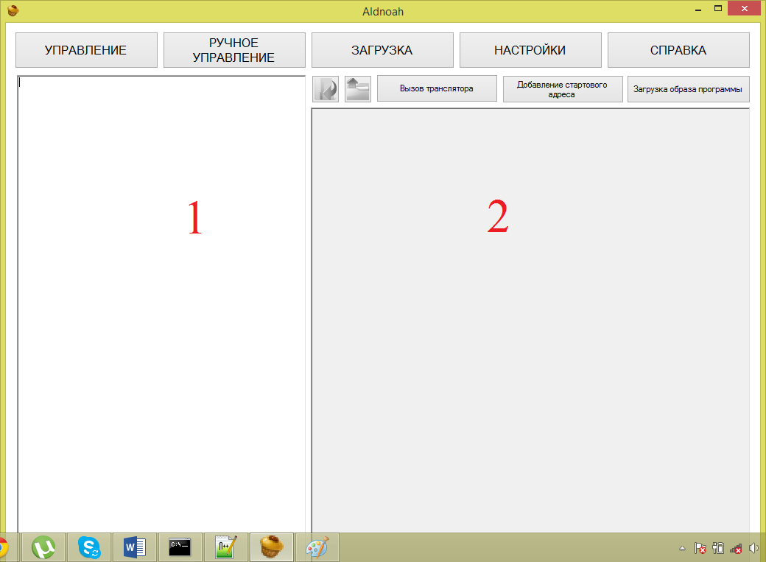

Рисунок 5.8 – Окно «Загрузка» программы Aldonah.

При успешной трансляции добавляется стартовый адрес нажатием на кнопку «Добавление стартового адреса»[5]. Далее осуществляется загрузка программы нажатием на кнопку «Загрузка образа программы». Через 1-2 секунды после нажатия кнопки «загрузка образа программы» в стенде производят загрузку нажатием на кнопку «SW2» находящейся на стенде. Результат выполнения загрузки представлен на рисунке 6.2.

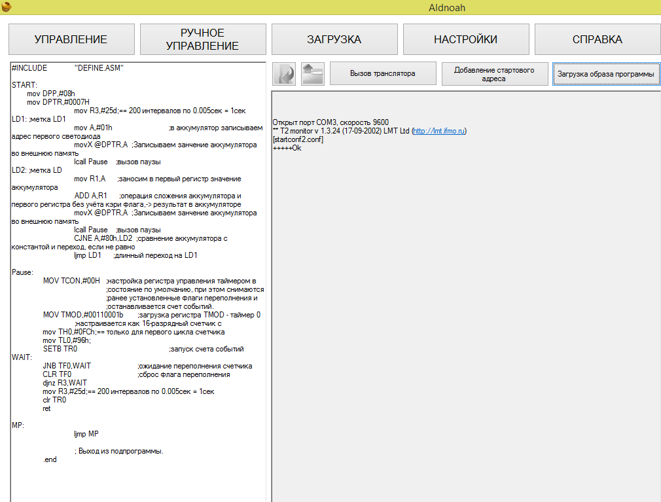

Рисунок 6.2 – Результат загрузки программы.

В качестве демонстрационной программы используется программа управления двигателями средствами SDK и его клавишным модулем.

Программы представляет собой следующий алгоритм работы:

1. Считывание нажатой клавиши
2. В зависимости от нажатой клавиши подаются сигналы управления на порт ENA.

В ходе программы используются таймер и светодиоды. Примеры использования светодиодов приведены в приложении В.

Код полной программы приведён в приложении Г.

Заключение

В ходе научно-исследовательской работе были выполнен анализ состава конструкции и размерных ограничений автоматизированной установки травления плат с целью организации микропроцессорного управления транспортными модулями установки. Предложены программный модули управления установкой. А так же подготовлена демонстрационная программа управления установкой.

# Список используемой литературы

1ОС ТУСУР 01-2013 Работы студенческие по направлениям подготовки и специальностям технического профиля. Общие требования и правила оформления.

2 Бахерев В.А. Установка автоматизированного травления печатных плат.

/Дипломная работа, Турус, КИБЭВС, Томск 2015 – 112стр.

3 Учебный стенд , руководство пользователя – «ЛМТ» ,2001г – 99стр..

4 Datasheets Aduc841,842,843 –AnalogDevices , 2003г-88стр.

5 Чугоевский К.И. Компьютерное управление автоматизированной установкой травления печатных плат./Дипломная работа, Тусур, КИБЭВС, Томск ,2015.-90стр.

Приложение А

(Справочная)

Назначение битов регистра ENA

Таблица 1 -назначение битов регистра ENA.

|  |  |  |
| --- | --- | --- |
| Бит | Мнемоника | Описание |
| 0 | EN_LO | В полной конфигурации бит EN_LO нужен для управления  младшими 8 разрядами (биты 0..7) 16-разрядного порта ввода-  вывода. Если записать в EN_LO логический «0», то порт ввода-  вывода переводится в Z-состояние и появляется возможность  чтения данных из EXT_LO. При записи в данный бит логической  «1» порт переключается на вывод и данные, записанные в регистр  EXT_LO, попадают на выход порта ввода-вывода. |
| 1 | EN_HI | В полной конфигурации бит EN_HI нужен для управления  старшими 8 разрядами (биты 8..15) 16-разрядного порта ввода-  вывода. Если записать в EN_HI логический «0», то порт ввода-  вывода переводится в Z-состояние и появляется возможность  чтения данных из EXT_HI. При записи в данный бит логической  «1» порт переключается на вывод и данные, записанные в регистр  EXT_HI, попадают на выход порта ввода-вывода. |
| 2..4 | EPMSND0-EPMSND2 | Выход звукового ЦАП. Задает уровень напряжения на динамике.  Позволяет формировать звуковые сигналы различной тональности  и громкости. |
| 5 | INT0 | При записи логического «0» в этот бит на вход INT0 ADuC812  также попадает логический «0». Бит можно использовать для  формирования внешнего прерывания для микроконтроллера. |
| 6 | KB | В полной конфигурации при записи логического «0» прерывание от  клавиатуры запрещается. Если бит установлен в «1», то прерывание  от клавиатуры разрешено. В упрощенной конфигурации бит KB  всегда равен нулю, т.е. прерывание клавиатуры запрещено. |

Приложение Б

(Обязательное)

Программные модули управления двигателями

Листинг программы движения платформы по оси X влево

XRunUp: ;х - влево

;Проверка предыдущего направления

CJNE R2,#11000001b, motionSettingXUp

;Установка dir и step в высокий уровень

mov A,#11000000b

movx @DPTR,A

;Пауза в течении T0

lcall pauseT0

;Установка dir в высокий уровень, а step в низкий

mov A,#11000010b

movx @DPTR,A

;Пауза в течении T1

lcall pauseT1

;Установка step в высокий уровень, а dir в низкий

mov A,#11000001b

movx @DPTR,A

;Пауза в течении T2

lcall pauseT2

mov R2,A

ljmp XRunUpReturn

motionSettingXUp:

;Установка step в высокий уровень, а dir в низкий

mov A,#11000001b

movx @DPTR,A

;Пауза в течении T2

lcall pauseT2

mov R2,A

ljmp XRunUp

XRunUpReturn

ret

Листинг программы движения платформы по оси X вправо

XRunDown:

;Проверка предыдущего направления

CJNE R2,#11000000b, motionSettingXDown

;Установка dir в низкий уровень, а step в высокий

mov A,#11000001b

movx @DPTR,A

;Пауза в течении T0

lcall pauseT0

;Установка step в низкий уровень, и dir в низкий

mov A,#11000011b

movx @DPTR,A

;Пауза в течении T1

lcall pauseT1

;Установка dir и step в высокий уровень

mov A,#11000000b

movx @DPTR,A

;Пауза в течении T2

lcall pauseT2

mov R2,A

ljmp XRunDownReturn

motionSettingXDown:

mov A,#11000000b

movx @DPTR,A

;Пауза в течении T2

lcall pauseT2

mov R2,A

ljmp XRunDown

XRunDownReturn:

ret

Листинг программы движения платформы по оси Y в глубь(от себя)

YRunUp:

;Проверка предыдущего направления

CJNE R2,#11000100b, motionSettingYUp

;Установка dir и step в высокий уровень

mov A,#11000000b

movx @DPTR,A

;Пауза в течении T0

lcall pauseT0

;Установка dir в высокий уровень, а step в низкий

mov A,#11001000b

movx @DPTR,A

;Пауза в течении 1

lcall pauseT1

;Установка step в высокий уровень, а dir в низкий

mov A,#11000100b

movx @DPTR,A

;Пауза в течении T2

lcall pauseT2

mov R2,A

ljmp YRunUpReturn

motionSettingYUp:

mov A,#11000100b

movx @DPTR,A

;Пауза в течении T2

lcall pauseT2

mov R2,A

ljmp YRunUp

YRunUpReturn

ret

Листинг программы движения платформы по оси Y в сторону пользователя

YRunDown:

;Проверка предыдущего направления

CJNE R2,#11000000b, motionSettingYDown

;Установка dir в низкий , а step в высокий

mov A,#11000100b

movx @DPTR,A

;Пауза в течении T0

lcall pauseT0

;Установка dir и step в низкий уровень

mov A,#11001100b

movx @DPTR,A

;Пауза в течении T1

lcall pauseT1

;Установка dir и step в высокий уровень

mov A,#11000000b

movx @DPTR,A

;Пауза в течении T2

lcall pauseT2

mov R2,A ;Запись последнего движения

ljmp YRunDownReturn

motionSettingYDown:

mov A,#11000000b

movx @DPTR,A

;Пауза в течении T2

lcall pauseT2

mov R2,A

ljmp YRunDown

YRunDownReturn:

ret

Листинг программы движения платформы по оси Z вверх

ZRunUp:

;Проверка предыдущего направления

CJNE R2,#11010000b, motionSettingZUp

;Установка dir и step в высокий уровень

mov A,#11000000b

movx @DPTR,A

;Пауза в течении T0

lcall pauseT0

;Установка dir в высокий уровень, а step в низкий

mov A,#11100000b

movx @DPTR,A

;Пауза в течении T1

lcall pauseT1

;Установка step в высокий уровень, а dir в низкий

mov A,#11010000b

movx @DPTR,A

;Пауза в течении T2

lcall pauseT2

mov R2,A

ljmp ZRunUpReturn

motionSettingZUp:

mov A,#11010000b

movx @DPTR,A

;Пауза в течении T2

lcall pauseT2

mov R2,A

ljmp ZRunUp

ZRunUpReturn

ret

Листинг программы движения платформы по оси Z вниз

ZRunDown:

;Проверка предыдущего направления

CJNE R2,#11000000b, motionSettingZDown

;Установка dir в низкий , а step в высокий

mov A,#11010000b

movx @DPTR,A

;Пауза в течении T0

lcall pauseT0

;Установка dir и step в низкий уровень

mov A,#11110000b

movx @DPTR,A

;Пауза в течении T1

lcall pauseT1

;Установка dir и step в высокий уровень

mov A,#11000000b

movx @DPTR,A

;Пауза в течении T2

lcall pauseT2

mov R2,A ;Запись последнего движения

ljmp ZRunDownReturn

motionSettingZDown:

mov A,#11000000b

movx @DPTR,A

;Пауза в течении T2

lcall pauseT2

mov R2,A

ljmp ZRunDown

ZRunDownReturn:

ret

Приложение В

(Обязательное)

Управление линейкой светодиодов

Программа для светодиодов

#INCLUDE "DEFINE.ASM" ; подключение таблицы имён и кодов SFR, ;применёных в программе

START:

mov DPP,#08h ;настройка страницы ПЛИС

mov DPTR,#0007H ;выбор ячейки(регистра) в старнице

mov A,#01h ;в аккумулятор записываем адрес первого светодиода

movX @DPTR,A ;Записываем занчение аккумулятора во внешнюю память

loop:

ljmp loop

.end

Приложение Г

(Обязательное)

Пример отладочной программы

#INCLUDE "DEFINE.ASM" ; подключение таблицы имён и кодов SFR, ;применённых в программе

;Используемые регистры:

;R0 - для выбора столбца считывания клавиатуры

;R1 - для записи результата считывания

;R2 - для записи последнего направления движения

;-------------ПРИМЕЧАНИЯ:-----------------------------

;*Первый бит(справа) - это сигнал направления (step)

;*Второй бит(справа) - это сигнал "шаг" (dir)

;*Биты step и dir инвертированы, то есть 0 соответствует высокому сигналу, а 1 низкому

;Комбинация битов step и dir меняется в течении времени.

;Движение происходит за счёт испульсов step.

AJMP MAIN ; переход к метке MAIN

MAIN:

mov R1,#00h

readKey4: ;проверка нажатия на клавишу -4

mov R0,#0eh ;превый столбец

lcall readKey

CJNE A,#0deh,readKey7 ;Проверка нажатия кнопки - 4

MOV R1,#04h

ljmp handler_result

readKey7: ;проверка нажатия на клавишу -7

mov R0,#0eh ;превый столбец

lcall readKey

CJNE A,#0beh,readKey2 ;Проверка нажатия кнопки - 7

MOV R1,#07h

ljmp handler_result

readKey2: ;проверка нажатия на клавишу -2

mov R0,#0dh ;второй столбец

lcall readKey

CJNE A,#0edh,readKey8 ;Проверка нажатия кнопки - 2

MOV R1,#02h

ljmp handler_result

readKey8: ;проверка нажатия на клавишу -8

mov R0,#0dh ;второй столбец

lcall readKey

CJNE A,#0bdh,readKey3 ;Проверка нажатия кнопки - 8

MOV R1,#08h

ljmp handler_result

readKey3: ;проверка нажатия на клавишу -3

mov R0,#0bh ;второй столбец

lcall readKey

CJNE A,#0ebh,readKey6 ;Проверка нажатия кнопки - 3

MOV R1,#03h

ljmp handler_result

readKey6: ;проверка нажатия на клавишу -6

mov R0,#0bh ;второй столбец

lcall readKey

CJNE A,#0dbh,handler_result ;Проверка нажатия кнопки - 6

MOV R1,#06h

ljmp handler_result

handler_result:

; вывод результата на светодиоды

MOV DPTR,#0007H

mov A,R1

movX @DPTR,A

lcall motionTransmission

ljmp MAIN

;-----------------------------------------------------------------------------

;up - left

;down - right

motionTransmission:

lcall initENA

XUp:

CJNE R1,#04h, XDown

lcall XRunUp

lcall return

XDown:

CJNE R1,#06h, YUp

lcall XRunDown

lcall return

YUp:

CJNE R1,#03h, YDown

lcall YRunUp

lcall return

YDown:

CJNE R1,#07h, ZUp

lcall YRunDown

lcall return

ZUp:

CJNE R1,#02h, ZDown

lcall ZRunUp

lcall return

ZDown:

CJNE R1,#08h, return

lcall ZRunDown

lcall return

return:

ret

;-----------------------------------------------------------------------------

readKey: ;Метод считывания клавиш ()

mov DPP,#08h ;выбор страницы ргеистра ПЛИС

MOV DPTR,#0000H ;ригистр клавиатуры

MOV A,R0

movX @DPTR,A

movX A,@DPTR

ret

;-----------------------------------------------------------------------------

;-----------------------------------------------------------------------------

initENA:: ;подпрограмма инициализации порта ENA

mov DPP,#08h ;Выбор страницы ПЛИС

mov DPTR,#0004H ;Выбор регистра в ПЛИС, предназначенного для настройки порта ENA

mov A,#01h

movx @DPTR,A ;Настройка порта на вывод данных, через байт EN_LO

mov DPTR,#0002h ;Выбор регистра в ПЛИС EN_LO

ret ;Возврат из подпрограммы

;-----------------------------------------------------------------------------

XRunUp:

;Проверка предыдущего направления

CJNE R2,#11000001b, motionSettingXUp

;Установка dir и step в высокий уровень

mov A,#11000000b

movx @DPTR,A

;Пауза в течении T0

lcall pauseT0

;Установка dir в высокий уровень, а step в низкий

mov A,#11000010b

movx @DPTR,A

;Пауза в течении T1

lcall pauseT1

;Установка step в высокий уровень, а dir в низкий

mov A,#11000001b

movx @DPTR,A

;Пауза в течении T2

lcall pauseT2

mov R2,A

ljmp XRunUpReturn

motionSettingXUp:

;Установка step в высокий уровень, а dir в низкий

mov A,#11000001b

movx @DPTR,A

;Пауза в течении T2

lcall pauseT2

mov R2,A

ljmp XRunUp

XRunUpReturn

ret

;--------------------------------------------------------------------

XRunDown:

;Проверка предыдущего направления

CJNE R2,#11000000b, motionSettingXDown

;Установка dir в низкий уровень, а step в высокий

mov A,#11000001b

movx @DPTR,A

;Пауза в течении T0

lcall pauseT0

;Установка step в низкий уровень, и dir в низкий

mov A,#11000011b

movx @DPTR,A

;Пауза в течении T1

lcall pauseT1

;Установка dir и step в высокий уровень

mov A,#11000000b

movx @DPTR,A

;Пауза в течении T2

lcall pauseT2

mov R2,A

ljmp XRunDownReturn

motionSettingXDown:

mov A,#11000000b

movx @DPTR,A

;Пауза в течении T2

lcall pauseT2

mov R2,A

ljmp XRunDown

XRunDownReturn:

ret

;-----------------------------------------------------------------------------

YRunUp:

;Проверка предыдущего направления

CJNE R2,#11000100b, motionSettingYUp

;Установка dir и step в высокий уровень

mov A,#11000000b

movx @DPTR,A

;Пауза в течении T0

lcall pauseT0

;Установка dir в высокий уровень, а step в низкий

mov A,#11001000b

movx @DPTR,A

;Пауза в течении 1

lcall pauseT1

;Установка step в высокий уровень, а dir в низкий

mov A,#11000100b

movx @DPTR,A

;Пауза в течении T2

lcall pauseT2

mov R2,A

ljmp YRunUpReturn

motionSettingYUp:

mov A,#11000100b

movx @DPTR,A

;Пауза в течении T2

lcall pauseT2

mov R2,A

ljmp YRunUp

YRunUpReturn

ret

;--------------------------------------------------------------------------

YRunDown:

;Проверка предыдущего направления

CJNE R2,#11000000b, motionSettingYDown

;Установка dir в низкий , а step в высокий

mov A,#11000100b

movx @DPTR,A

;Пауза в течении T0

lcall pauseT0

;Установка dir и step в низкий уровень

mov A,#11001100b

movx @DPTR,A

;Пауза в течении T1

lcall pauseT1

;Установка dir и step в высокий уровень

mov A,#11000000b

movx @DPTR,A

;Пауза в течении T2

lcall pauseT2

mov R2,A ;Запись последнего движения

ljmp YRunDownReturn

motionSettingYDown:

mov A,#11000000b

movx @DPTR,A

;Пауза в течении T2

lcall pauseT2

mov R2,A

ljmp YRunDown

YRunDownReturn:

ret

;---------------------------------------------------------------------------

ZRunUp:

;Проверка предыдущего направления

CJNE R2,#11010000b, motionSettingZUp

;Установка dir и step в высокий уровень

mov A,#11000000b

movx @DPTR,A

;Пауза в течении T0

lcall pauseT0

;Установка dir в высокий уровень, а step в низкий

mov A,#11100000b

movx @DPTR,A

;Пауза в течении T1

lcall pauseT1

;Установка step в высокий уровень, а dir в низкий

mov A,#11010000b

movx @DPTR,A

;Пауза в течении T2

lcall pauseT2

mov R2,A

ljmp ZRunUpReturn

motionSettingZUp:

mov A,#11010000b

movx @DPTR,A

;Пауза в течении T2

lcall pauseT2

mov R2,A

ljmp ZRunUp

ZRunUpReturn

ret

;-----------------------------------------------------------------

ZRunDown:

;Проверка предыдущего направления

CJNE R2,#11000000b, motionSettingZDown

;Установка dir в низкий , а step в высокий

mov A,#11010000b

movx @DPTR,A

;Пауза в течении T0

lcall pauseT0

;Установка dir и step в низкий уровень

mov A,#11110000b

movx @DPTR,A

;Пауза в течении T1

lcall pauseT1

;Установка dir и step в высокий уровень

mov A,#11000000b

movx @DPTR,A

;Пауза в течении T2

lcall pauseT2

mov R2,A ;Запись последнего движения

ljmp ZRunDownReturn

motionSettingZDown:

mov A,#11000000b

movx @DPTR,A

;Пауза в течении T2

lcall pauseT2

mov R2,A

ljmp ZRunDown

ZRunDownReturn:

ret

;-----------------------------------------------------------------------------

;Пауза T0 = 40 мкс

pauseT0::

mov TH2,#0FFh;== только для первого цикла счетчика

mov TL2,#0ACh;

setb TR2;== запустить счетчик-таймер2

WAIT0:

JNB TF2,WAIT0 ;ожидание переполнения счетчика

CLR TF2 ;сброс флага переполнения

clr TR2

ret

;-----------------------------------------------------------------------------

;Пауза T1 = 40 мкс

pauseT1::

mov TH2,#0FFh;== только для первого цикла счетчика

mov TL2,#0ACh;

setb TR2;== запустить счетчик-таймер2

WAIT1:

JNB TF2,WAIT1 ;ожидание переполнения счетчика

CLR TF2 ;сброс флага переполнения

clr TR2

ret

;-----------------------------------------------------------------------------

;Пауза T2 = 500 мкс

pauseT2:

mov TH2,#0FBh;== только для первого цикла счетчика

mov TL2,#0E6h;

setb TR2;== запустить счетчик-таймер2

WAIT2:

JNB TF2,WAIT2 ;ожидание переполнения счетчика

CLR TF2 ;сброс флага переполнения

clr TR2

ret

;-----------------------------------------------------------------------------

.END